**Конспект классного часа на тему: «Мы все знаем о науке».**

**Подготовила учитель начальных классов Пирогова Мария Алексеевна.**

**МБОУ Вочуровская СОШ**

**Цель:** создать условия для формирования представления о понятиях наука, научные технологии, ученые; для воспитания уважения к людям науки, их изобретениям и открытиям через совместную деятельность учителя и обучающихся.

**Задачи:**

1. обучающие: знать: понятия наука, ученые; заслуженных ученых и их изобретения;
2. развивающие: развивать интерес к научным открытиям.
3. воспитательные: воспитывать чувство гордости за свою страну, уважительное отношение к труду ученых.

**Оборудование:** учебная доска, конспект урока, раздаточный материал.

**Форма проведения**: игра.

**Предполагаемые результаты.**

1. Сформирован интерес к науке. Получены знания о понятии наука, учёные, изобретения.
2. Обучающиеся имеют представление о выдающихся учёных.
3. У детей расширен кругозор.

Ход мероприятия

1. **Организационный момент.**

Здравствуйте уважаемые родители и обучающиеся. Вот и наступил долгожданный день, 1 сентября - День знаний.

Если ты с утра проснулся

И увидел за окном:

Все нарядны и с цветами,

И веселья полон дом;

Если видишь: по дороге

Много школьников идет –

Значит, наступила осень,

Начался учебный год.

Что такое 1 сентября? На это вопрос нам ответит ученик 2 класса Кузин Аркадий.

*День знаний — праздник повсеместный —  
Он дорог всем, он нужен нам.  
День знаний — день добра и детства,  
Который делим пополам!  
Всех школьников мы поздравляем,  
Желаем новых рубежей,  
Идти от сентября до мая,*

*В компании учебных дней!*

1. **Введение в тему.**

- Наш классный час посвящен важной теме. А какой вы узнаете, выполнив задание. Вам нужно собрать буквы, которые расположены в классе, и составить слово на доске (дети собирают буквы и составляют слово).

- Какое слово у вас получилось? Какая тема нашего мероприятия?

- Молодцы! Наш классный час посвящен теме «Наука».

1. **Основная часть.**

- А кто знает, что такое наука?

- Наука – это деятельность человека, направленная на получение новых знаний об окружающем мире.

- Кто занимается наукой (ответы детей)?

- Ученый – это человек, который занимается наукой и создает новые технологии.

- Каких ученых вы знаете (ответы детей)?

- Сейчас мы познакомимся с учеными России.

1. **Михаил Васильевич Ломоносов** (1711-1765) — крупнейший русский **ученый**-естествоиспытатель, историк, лингвист, теоретик литературы, поэт, художник. Ломоносов разработал технологию получения разноцветного стекла и сам же делал из него мозаики, являющиеся подлинными произведениями искусства.
2. **Владимир Козьмич Зворыкин – инженер, родившийся в Российской Империи (ныне Россия, Российская Федерация).** Своей научной деятельностью он занимался в Америке и там ввел исследовательскую работу, итогом которой стало создание телевидения.
3. **Александр Федорович Можайский -** русский военный деятель - контр-адмирал, изобретатель - пионер авиации. Спроектировал и построил первый в России и один из первых в мире натурных самолётов.
4. **Андрей Николаевич Туполев** - [советский](https://wiki2.org/ru/%D0%A1%D0%A1%D0%A1%D0%A0) [учёный](https://wiki2.org/ru/%D0%A3%D1%87%D1%91%D0%BD%D1%8B%D0%B9) и [авиаконструктор](https://wiki2.org/ru/%D0%90%D0%B2%D0%B8%D0%B0%D0%BA%D0%BE%D0%BD%D1%81%D1%82%D1%80%D1%83%D0%BA%D1%82%D0%BE%D1%80), [генерал-полковник-инженер](https://wiki2.org/ru/%D0%93%D0%B5%D0%BD%D0%B5%D1%80%D0%B0%D0%BB-%D0%BF%D0%BE%D0%BB%D0%BA%D0%BE%D0%B2%D0%BD%D0%B8%D0%BA-%D0%B8%D0%BD%D0%B6%D0%B5%D0%BD%D0%B5%D1%80), [доктор технических наук](https://wiki2.org/ru/%D0%94%D0%BE%D0%BA%D1%82%D0%BE%D1%80_%D0%BD%D0%B0%D1%83%D0%BA). Под руководством Туполева спроектировано свыше 100-та типов [самолётов](https://wiki2.org/ru/%D0%A1%D0%B0%D0%BC%D0%BE%D0%BB%D1%91%D1%82). На его самолётах установлено 78 мировых рекордов, выполнено около 30-ти выдающихся перелётов.

- А какие научные технологии, открытия вы знаете (ответы детей)?

- Сейчас мы с вами рассмотрим некоторые открытия науки. И большую роль сыграли дети.

1. Уже почти 200 лет люди, лишившиеся зрения, могут читать. И это заслуга 15-летнего подростка ***Луи Брайля***. Именно он создал выпуклый шрифт, который сейчас известен всему миру. За основу подросток взял «ночной шрифт», с помощью которого военные передавали друг другу информацию в условиях плохой видимости. И за этот огромный промежуток времени шрифт Брайля совсем не изменился. Сейчас им пользуются по всему миру.
2. Снегоход. Идея этого транспортного средства пришла 15-летнему ***Жозефу Арману Бомбардье*** в 1920-х годах. Получив от отца в подарок старый автомобиль «Ford T» с поломанным двигателем, подросток захотел соорудить устройство, способное ездить даже по глубокому снегу. Юноша разобрал автомобиль на запчасти и соорудил из него первую модель снегохода.
3. В 18 лет ***Ральф Самуэльсон*** (США) изобрел водные лыжи  
   Летом 1922 года Ральфу, отдыхавшему на озере вместе со своим братом, пришла в голову идея прокатиться на лыжах по воде. Для этого он использовал обычные лыжи, оснастив их более крепкими ремешками. Ральф не запатентовал изобретение, но Ассоциация воднолыжного спорта США официально считает его первым человеком, прокатившимся на водных лыжах.
4. В 16 лет ***Джордж Ниссен*** (США) придумал батут  
   В 1930 году шестнадцатилетний гимнаст Джордж Ниссен придумал концепцию батута. Через четыре года он создал прототип — из холста, соединённого с шарнирной металлической конструкцией эластичными жгутами. Изобретение имело немалый успех и первоначально даже рекламировалось как тренажёр для солдат.

- А теперь вы отправитесь на поиски подарка. В классе спрятаны записки. Я вам сообщу, где спрятана 1 записка, вы найдете ее и прочитаете задание, которое нужно будет выполнить. После выполнения задания вы узнаете, где находится следующая записка. Начинаем.

- 1 задание «Авиаконструктор». Выдается лист. Необходимо сделать самолетик и запустить его.

- 2 задание. «Наука - математика». Необходимо выполнить задания, написанные на яблоках. И вы узнаете, в какой цвет нужно раскрасить каждое из них.

- 3 задание. «Наука - астрономия». Участники располагаются в произвольном порядке. Они изображают «звезды». Но светить «звезда» может только в положении «стоя». «Звездочет» (водящий) прохаживается между «звездами» и должен дотронуться до игрока, пока тот не присел. Если он успел это сделать, пока участник не присел, то «звезда» становится «звездочетом».

****- 4 задание. «Отгадай что за наука».

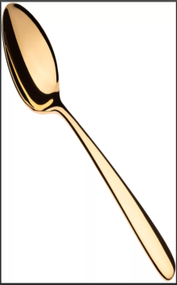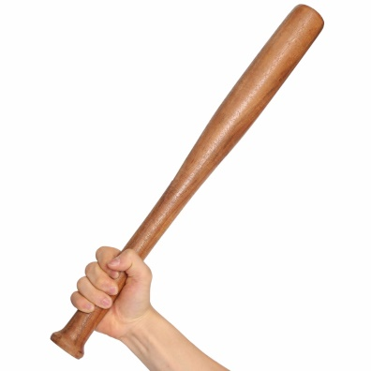

- 5 задание. «Наука экология».

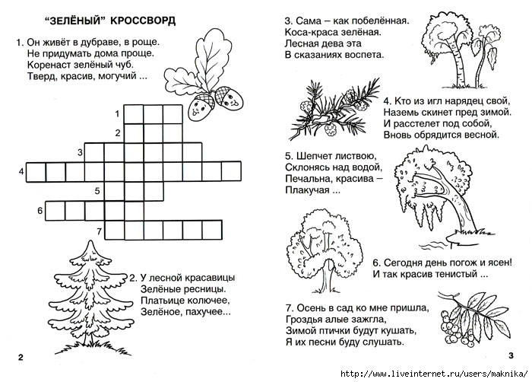

6 задание. «Найди подарок». Чтобы найти подарок вам нужно догадаться, где он находится.

Лежит под окном,  
Цветок на нём,  
Бывает деревянным,  
Пластмассовым и каменным! (подоконник)

- Садитесь, пожалуйста, на места.

1. **Заключение.**

- Дети, что для вас на мероприятии было интересным?

- Завершить наш классный час я предлагаю игрой «Верно не верно». Я буду зачитывать утверждения. Если они верные, то вы хлопаете, если нет, топаете.

*- Наука – это деятельность человека, направленная на получение новых знаний об окружающем мире.*

*- Наукой занимается повар. Он создает открытия.*

*- Михаил Васильевич Ломоносов создал телевидение.*

*- Александр Федорович Можайский – ученый, который первый в России спроектировал и построил самолет.*

*- Луи Брайль создал шрифт, с помощью которого слепые люди могут читать.*

*- Андрей Николаевич Туполев придумал батут.*

- Молодцы!

- Теперь вы знаете, что такое наука. Я верю, что в дальнейшем в мире станет больше ученых, которые смогут создать много удивительных открытий. Может быть, кто то из вас пожелает посвятить свою жизнь науке.